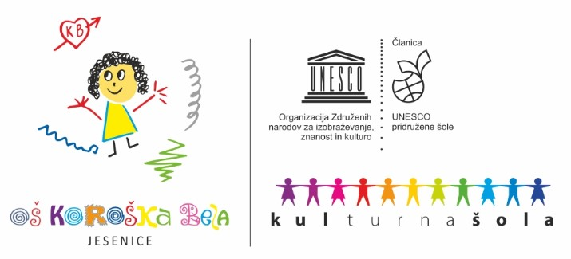
Osnovna šola
KOROŠKA BELA JESENICE
Cesta talcev 2
4270 Jesenice
T +386 4 580 64 05
F +386 4 580 64 04
E o-korbela.kr@guest.arnes.si
www.oskoroskabela.si

Številka: 60303-23/2021/3
Datum: 15. 11. 2021

Zadeva: Vprašalnik o izvajanju obveznega testiranja s testi HAG za samotestiranje
Na podlagi tretjega odstavka 8. člena Odloka o začasnih ukrepih za preprečevanje in obvladovanje okužb z nalezljivo boleznijo COVID-19 (Uradni list RS, št. 174/21 in 177/21, v nadaljnjem besedilu: Odlok)

podpisani_____________________ kot starš oziroma skrbnik/ca učenca/ke______________________

iz _________razreda osnovne šole ___________________________________

- SOGLAŠAM,
- NE SOGLAŠAM,
da se zgoraj navedeni učenec trikrat tedensko pod nadzorom osebe, ki jo določi ravnatelj, v prostorih vzgojno-izobraževalnega zavoda za potrebe izvajanja vzgojno-izobraževalne dejavnosti obvezno samotestira s testi HAG za samotestiranje in si dihalne poti zaščiti s kirurško masko.
Starši, katerih učenci izpolnjuje enega izmed PCT pogojev in se strinjate z uporabo zaščitne maske, lahko izberete tudi naslednjo opcijo:

- S TESTIRANJEM NE SOGLAŠAM, KER UČENEC/KA izpolnjuje PCT pogoj. PC pogoj poteče _________________, SOGLAŠAM PA Z OBVEZNIM NOŠENJEM ZAŠČITNE MASKE.
Za učence, ki izvajajo testiranje s testi HAG za samotestiranje, se šteje, da izpolnjujejo pogoj PCT tudi za udeležbo v obšolskih dejavnostih.

Seznanjen sem, da se učencem, ki testiranja s testi HAG za samotestiranje ne izvajajo v skladu z veljavnim odlokom, začasno prepove zbiranje v vzgojno-izobraževalnih zavodih. Ti učenci se v skladu s sklepom ministra, pristojnega za izobraževanje, ki ureja izvajanje vzgojno-izobraževalnega dela na daljavo, izobražujejo na daljavo.
Vse informacije o izvedbi samo-testiranja na SARS-CoV-2 s hitrimi antigenskimi testi so dostopne na spletnem naslovu Ministrstva za zdravje: www.mz.gov.si in Nacionalnega inštituta za javno zdravje https://www.nijz.si/sl/samotestiranje#prikaz-samotestiranja-%28posnetek%29

Kraj, datum: _____________________
__________________________
Podpis staršev

Podpisan vprašalnik mora učenec prinesti v šolo najkasneje do srede, 17. 11. 2021, oziroma prvi dan prihoda učenca v šolo.

